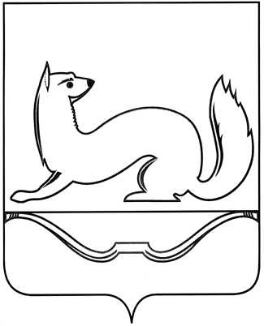

ПСКОВСКАЯ ОБЛАСТЬ

МУНИЦИПАЛЬНОЕ ОБРАЗОВАНИЕ «КУНЬИНСКИЙ РАЙОН»

АДМИНИСТРАЦИЯ КУНЬИНСКОГО РАЙОНА

ПОСТАНОВЛЕНИЕ

09.02.2021 г. № 49
рп. Кунья

О проведении открытого конкурса по отбору управляющей организации для управления многоквартирным домом, расположенным по адресу: Псковская область, Куньинский район, д.Слепнево, д. 34

В соответствии со статьей 161 Жилищного кодекса Российской Федерации, Правилами проведения органом местного самоуправления открытого конкурса по отбору управляющей организации для управления многоквартирным домом, утвержденными Постановлением Правительства Российской Федерации от 06.02.2006 № 75«О порядке проведения органом местного самоуправления открытого конкурса по отбору управляющей организации для управления многоквартирным домом», Уставом муниципального образования «Куньинский район», Администрация Куньинского района ПОСТАНОВЛЯЕТ:
1. Провести открытый конкурс по отбору управляющей организации для управления многоквартирным домом, расположенным по адресу: Псковская область, Куньинский район, д.Слепнево, д. 34:
1.1. Установить срок и место подачи заявок на участие в конкурсе: с 09 ч.00 мин. 12.02.2021 до 09 ч. 00 мин. 15.03.2021, Администрация Куньинского района, расположенная по адресу: 182010, Псковская область, Куньинский район, рп.Кунья, ул.Советская, д.27;
1.2. Определить место, дату и время вскрытия конвертов с заявками на участие в конкурсе: Администрация Куньинского района, расположенная по адресу: 182010, Псковская область, Куньинский район, рп.Кунья, ул.Советская, д.27 (актовый зал), в 09 ч. 00 мин. 15.03.2021;
3) Определить место, дату и время рассмотрения конкурсной комиссией заявок на участие в конкурсе: Администрация Куньинского района, расположенная по адресу: 182010, Псковская область, Куньинский район, рп.Кунья, ул.Советская, д.27 (актовый зал), 14 ч. 30 мин 15.03.2021.
4) Определить место, дату и время проведения конкурса: Администрация Куньинского района, расположенная по адресу: 182010, Псковская область, Куньинский район, рп.Кунья, ул.Советская, д.27 (актовый зал), в 09 ч 00 мин 18.03.2021.
2. Утвердить «Конкурсную документацию к открытому конкурсу по выбору управляющей организации для управления многоквартирным домом, расположенным по адресу: Псковская область, Куньинский район, д.Слепнево, д. 34.
3. Разместить постановление о проведении открытого конкурса по отбору управляющей организации и конкурсную документацию на официальном сайте Российской Федерации о размещении информации для проведения торгов по адресу www.torgi.gov.ru.
4. Разместить настоящее постановление на официальном сайте Администрации Куньинского района kunja.reg60.ru в сети Интернет.
5. Настоящее постановление вступает в силу со дня его подписания.
6. Контроль за исполнением настоящего постановления возложить на заместителя главы Администрации Куньинского района - начальника управления по делам строительства и жилищно-коммунального хозяйства Веселова А.В.

Глава района О.Н.Лебедев

Верно: Консультант Управления делами
Администрации района Е.Н.Карякина

